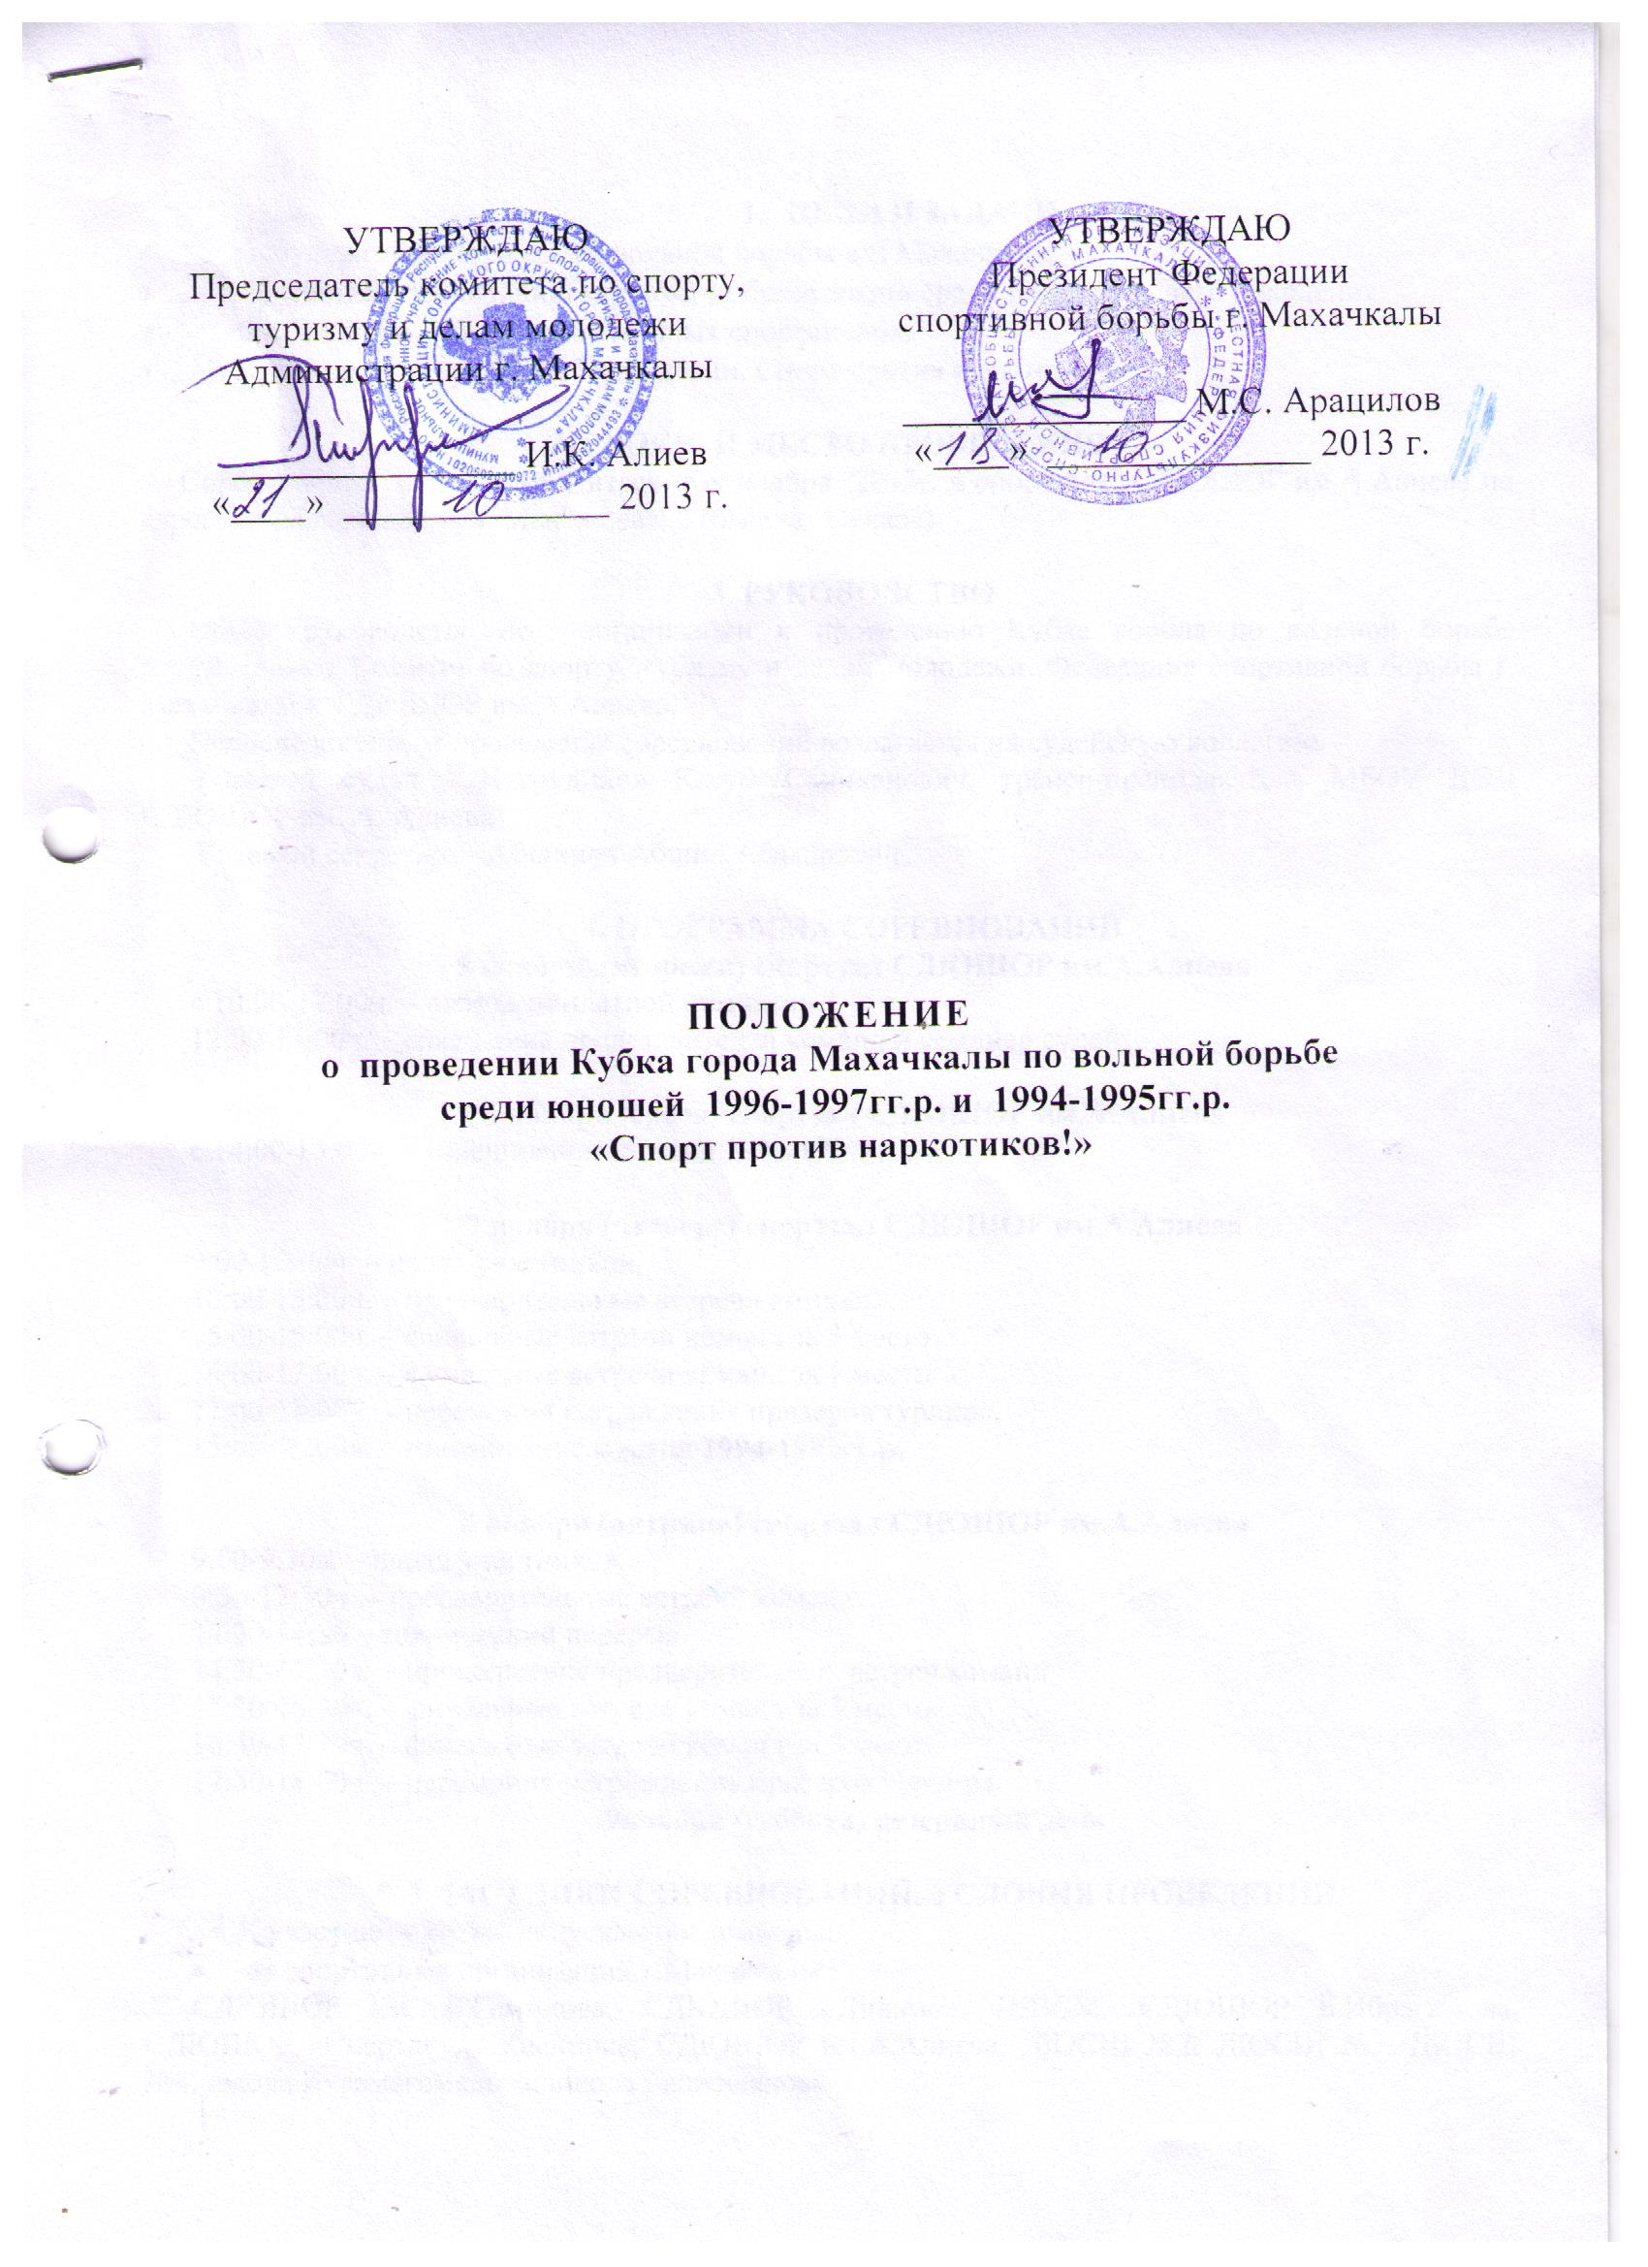
- ЦЕЛИ И ЗАДАЧИ
- Популяризация и развитие вольной борьбы в г. Махачкала;
- Содействие воспитанию здорового образа жизни среди подрастающего поколения;
- Выявление и отбор перспективных спортсменов.
- Пропаганда здорового образа жизни. Спорт против наркотиков.

2. СРОКИ И МЕСТО ПРОВЕДЕНИЯ
Соревнования будут проводиться 5-9 ноября 2013г. в спортзале СДЮШОР им.А.Алиева по адресу: г. Махачкала, ул. Манташева, 2 (бывшая Оскара).

3. РУКОВОДСТВО
Общее руководство по организации и проведению Кубка города по вольной борьбе осуществляют Комитет по спорту, туризму и делам молодежи, Федерация спортивной борьбы г. Махачкалы и СДЮШОР им.А.Алиева.
Непосредственное проведение соревнований возлагается на судейскую коллегию.
Главный судья - Насрудинов Касум Сапиханович, тренер-преподаватель МБОУ ДОД СДЮШОР им. А. Алиева
Главный секретарь - Абшинов Абшин Абакарович,

4. ПРОГРАММА СОРЕВНОВАНИЙ

5 ноября (вторник) спортзал СДЮШОР им.А.Алиева
с 10:00-12:00ч. – работа мандатной комиссии.
с 12:00-13:00ч. – совещание представителей команд и семинар судей.

6 ноября (среда) спортзал СДЮШОР им.А.Алиева
с 14:00-15:00ч. – взвешивание команд 1996-1997гг.р.

7 ноября (четверг) спортзал СДЮШОР им.А.Алиева
9:00-10:00ч. – парад участников.
10:00-15:00ч. – предварительные встречи команд.
15:00-16:00ч. – финальные встречи команд за 3 место.
16:00-17:00ч. – финальные встречи команд за 1 место.
17:00-18:00ч. – церемония награждения призеров турнира.
15:00-16:00ч. – взвешивание команд 1994-1995гг.р.

8 ноября (пятница) спортзал СДЮШОР им.А.Алиева
9:00-9:30ч. – парад участников.
9:30-12:30ч. – предварительные встречи команд.
12:30-14:30 – технический перерыв
14:30-15:30ч. – продолжение предварительных встреч команд
15:30-16:30ч. – финальные встречи команд за 3 место.
16:30-17:30ч. – финальные встречи команд за 3 место.
17:30-18:00ч. – церемония награждения призеров турнира.
9 ноября резервный день

5. УЧАСТНИКИ СОРЕВНОВАНИЙ. УСЛОВИЯ ПРОВЕДЕНИЯ
К участию в Кубке допускаются команды:
- от спортивных организаций г.Махачкалы :
СДЮШОР им. Г.Гамидова, СДЮШОР «Динамо», ШВСМ, СДЮШОР Б.Ибрагимова, СДЮШОР «Спартак», г.Каспийск, СДЮШОР им.А.Алиева, ДЮСШ №2, ДЮСШ №3, ДЮСШ №4, школа Курамагомедова, школа Гаджиханова

1994-1995гг.р. Состав команд по одному спортсмену в весовых категориях: 50кг; 55кг; 60кг; 66кг; 74кг; 84кг; 96кг; 120кг. (не менее в 6 различных весовых категориях 1 тренер, 1 судья). + 2 спортсмена запасных.
1996-1997гг.р. Состав команд по одному спортсмену в весовых категориях: 42кг; 46кг; 50кг; 54кг; 58кг; 63кг; 69кг; 76кг; 85кг; 100кг; 120кг. (не менее в 8 различных весовых категориях 1 тренер, 1 судья). + 2 спортсмена запасных.

Соревнования командные будут проводиться по Международным правилам борьбы ФИЛА с выбыванием команд после одного поражения в первом круге.

8. ЗАЯВКИ
Заявки по установленному образцу (приложение № 1), заверенные врачом подаются в мандатную комиссию. На взвешивании каждый участник должен иметь документ, удостоверяющий личность (паспорт, свидетельство о рождении), справку со школы с фотографией, заверенной печатью и подписью директора учебного заведения, обязательно медицинский полис.
Представители команд должны подтвердить участие до 21 октября 2013г. по тел.: 68-09-81

7. НАГРАЖДЕНИЕ ПОБЕДИТЕЛЕЙ И ПРИЗЕРОВ
Команды-призеры награждаются кубками и дипломами, спортсмены команд – дипломами-медалями и ценными призами.

8. УСЛОВИЯ ФИНАНСИРОВАНИЯ
Все расходы по проведению Кубка города Махачкалы по вольной борьбе за счет Комитета по спорту, туризму и делам молодежи и Федерации спортивной борьбы г. Махачкалы.

9. ОБЕСПЕЧЕНИЕ БЕЗОПАСНОСТИ УЧАСТНИКОВ И ЗРИТЕЛЕЙ

В целях достижения необходимой безопасности зрителей и участников во время пребывания на спортивных сооружениях запрещается проводить спортивные соревнования без предварительной проверки соответствующих условий, согласно рекомендациям по обеспечению безопасности и профилактики травматизма при занятиях ФК и спортом (приказ Комитета РФ по ФК и спорту от 01.04.93г. №44).
Контроль за выполнением требований безопасности возлагается на судейскую коллегию соревнований, директора спортсооружения и ответственных лиц по организации спортивно-массовых мероприятий Комитета по спорту, туризму и делам молодежи Администрации г. Махачкалы.

10. СТРАХОВАНИЕ УЧАСТНИКОВ

Участие на городских соревнованиях осуществляется только при наличии договора о страховании несчастных случаев жизни и здоровья (оригинал), который представляется в мандатную комиссию.
Страхование участников соревнований производится за счет самих участников соревнований.

11. СРОКИ ПРЕДСТАВЛЕНИЯ ОТЧЕТА

Главному судье соревнований предоставить отчет (приложение № 2) о проведенном мероприятии с приложением фотографий в Комитет по спорту, туризму и делам молодежи в течении 3-х календарных дней по окончании соревнований на бумажном и электронном носителях.

Данное положение является официальным вызовом на соревнования.

Приложение № 1

Форма заявки
на участие в __________________________________
от_____________________________________________________

№ | Фамилия Имя  спортсмена | Год и  дата  рожд. | Спорт. разряд | Вес.  кат. | Спорт.  школа | Город  район | Фамилия Имя тренера | Виза врача

Подпись врача команды
Подпись тренера
Подпись капитана команды
Подпись руководителя организации

